*«25*» квітня 2022 року

**Клас: 2-В**

**Предмет: Я досліджую світ**

**Вчитель: Бубир Л.В.**

Урок №106. **Чому потрібно дбати про довкілля.**

**Мета:** вчити дотримувати правил поведінки в довкіллі; сформувати уявлення про вплив сміття на здоров’я планети і людини; виховувати бажання оберігати природу.

Робота за підручником с. 92-95.

Презентація до уроку: <https://www.youtube.com/watch?v=VX7bkPElHRI>

Опорний конспект для учня

1. **Фенологічні спостереження:**

Назвіть дату; охарактеризуйте стан неба; визначте температуру.

1. **Пригадайте.**

* Які об’єкти відносять до неживої природи?
* А які до живої?
* 5 ознак об’єктів живої природи:
* Ростуть
* Живляться
* Дихають
* Розмножуються
* Відмирають

**Згадаймо, що сонце, вітер, гори, ліси, моря, птахи, риби – все це… *(природа)*. Це наше благо, наше багатство, наше здоров’я.**

**Сьогодні ми обговоримо, чому потрібно дбати про природу, про наше довкілля.**

Жила собі людина і поступово пізнавала дивовижний і чарівний світ. Брала від природи все: повітря — щоб дихати, водичку — щоб пити, а рослини — щоб їсти. Людина була дуже спостережлива і навчилася багато чого від рослин і тварин та й сама почала вдосконалювати свій світ. Вона навчилася добувати вогонь, приручила тварин, навчилася захищатися від хижих звірів і полювати, будувати житло, знаходити і готувати собі їжу, яка зробила б її сильнішою.

І чим краще людина пізнавала світ, тим більше будувала будинків, мостів, доріг, змінюючи у такий спосіб природне середовище, своє довкілля. І нині вона живе у гарних будинках, що захищають її від холоду, вітру і дощу, а попідруч у неї — світло, вода, тепло. Так, тепер це наше довкілля.

— А тепер поміркуймо, чи можемо ми обійтися без цього чарівного довкілля.

— Як людина використовує повітря?

Уся земна куля вкрита повітрям. Ми його не помічаємо, але коли б воно раптом зникло, то не змогли б прожити і кількох секунд, бо відразу закипить уся вода на Землі, а промені Сонця спалять усе живе. Саме повітря захищає нас від згубної дії сонячних променів.

— Яким воно має бути?

— Яке значення для природи має вода?

— Ми не можемо уявити довкілля без води. Бо вода — це життя. Вона є у всьому живому. Люди і більшість тварин на дві третини складаються з води, а деякі рослини містять чотири п'ятих частини води. Вода займає дві третини земної поверхні. Кількість її не змінюється, а от води, придатної для живих організмів, стає дедалі менше, тому що людина забруднює воду відходами промислової діяльності.

Тому запам'ятайте: воду слід берегти, очищати ріки, розчищати джерельця і струмочки, не забруднювати берегів.

— А яким сумним було б довкілля без рослин! Голе каміння, розпечений пісок і клуби пилу... Це зовсім неприваблива картина. Інша річ — квітучі поля, співучі ліси, степи, гаї та діброви! Рослини не лише милують зір, вони ще й очищають повітря та воду. Недарма їх називають легенями планети. А разом із тваринним світом рослини годують людину. Отже, чим більше ми посадимо лісів, садів, гаїв, дібров, тим гарнішим і чистішим буде довкілля, у якому ми живемо.

— А ще людина повинна розумно використовувати природні багатства, тобто давати природі можливість відновлювати свої сили.

1. **Прочитайте вірш** у підручнику на с.92 . Відшукайте у вірші та назвіть обєкти, з яких складається наше довкілля.

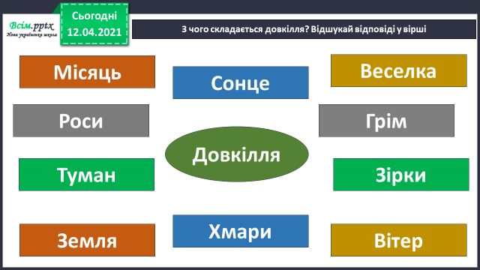

* Які роботи потрібно проводити, щоб ваше рідне місто чи село причепурилося навесні?

1. **Перегляньте мультфільм про «Пригоди лісових друзів – охорона природи»** [**https://www.youtube.com/watch?v=JZL8EqG7YoI**](https://www.youtube.com/watch?v=JZL8EqG7YoI)

* Що трапилося з лісовими звірятами?
* Якої помилки вони припустилися?
* Чи придатні для повторного використання харчові відходи?
* Що потрібно порадити туристам, які залишають після себе величезні купи сміття?

Існує думка, що засмічення — це лише проблеми природи, тому нас вони зовсім не стосуються.

 Як можна дбати про довкілля?

Дбаючи про довкілля, слід відмовитися від поліетиленових пакетів, від одноразових пляшок та посуду; бути енергоефективним у побуті; обирати найбільш екологічний транспорт; економити воду; сортувати сміття і віддавати на переробку.

**Висновок.** Такі поради не тільки збережуть довкілля, а й сімейний бюджет.

— Розгляньте світлини на с.92. Чи є такі місця у вашому населеному пункті?

* Чому сміття опиняється не в контейнерах чи на звалищах, а в кущах, траві, навколо будівель?

**Пам'ятай!**

* Не можна спалювати опале листя, бо воно забруднює повітря, що ним ми дихаємо.
* Не можна мити транспортні засоби біля водоймищ, криниць, колонок, бо це забруднює воду, що її ми п'ємо.
* Не можна кидати будь-де папірці, пластикові пакети, пляшки, бляшанки, баночки та інші відходи, бо це засмічує землю, на якій ми живемо.

**Кожна людина має зрозуміти свою відповідальність перед природою і усвідомити, що забруднюючи довкілля приносить величезної шкоди природі.**

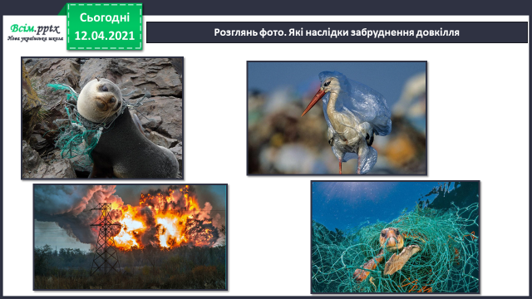

1. **Перегляньте відео «7 простих порад, які допоможуть зберегти довкілля» за посиланням:**

[**https://ukrainian.voanews.com/a/sim-porad-yaki-dopomozhut-zberegty-dovkillia-ta-sche-zekonomyty/4618831.html**](https://ukrainian.voanews.com/a/sim-porad-yaki-dopomozhut-zberegty-dovkillia-ta-sche-zekonomyty/4618831.html)

1. **Виконайте завдання у робочих зошитах с. 52-54.**

**Відправ результат виконаного завдання учителю:**

1. На освітню платформу для дистанційного навчання HUMAN
2. На електронну адресу liliya.bubyr@ukr.net